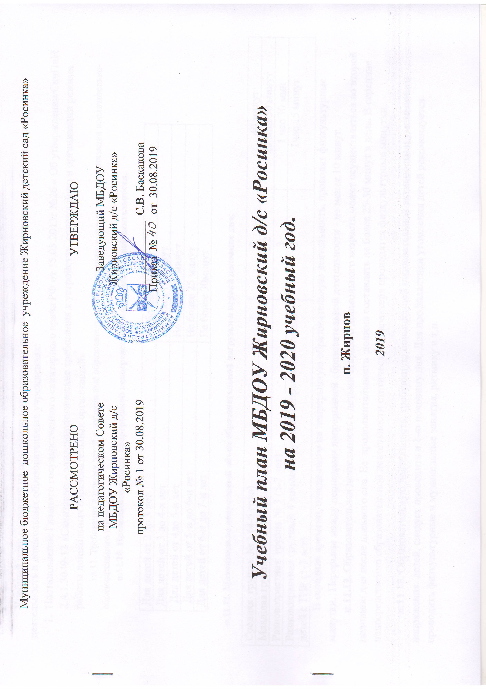

Учебный план составлен на основании нормативных документов, регламентирующих образовательную деятельность в дошкольных образовательных учреждениях:
- Постановление Главного государственного санитарного врача РФ от 15.05.2013г №26 « Об утверждении СанПиН 2.4.1.3049-13 «Санитарно – эпидемиологические требования к устройству, содержанию и организации режима работы дошкольных образовательных организаций»
гл.11. Требования к приему детей в дошкольные образовательные организации, режиму дня и организации воспитательно-образовательного процесса.
п.11.10. Продолжительность непрерывной непосредственно образовательной деятельности.

Для детей от 2 до 3 лет | Не более 10 минут
Для детей от 3 до 4-х лет | Не более 15 минут
Для детей от 4до 5-и лет | Не более 20 минут
Для детей от 5-и до 6-и лет | Не более 25 минут
Для детей от 6-и до 7-и лет | Не более 30минут

п.11.11. Максимально допустимый объем образовательной нагрузки в первой половине дня.

Средняя группа № 1 (4-5 года) | 2 | 40 минут
Младшая группа № 2 (2-3, 3-4 года) | 2/2 | 20 мин/30 минут
Разновозрастная группа № 3 (5-7 лет) | 3 | 1 час 30 мин
Разновозрастная группа№ 4 компенсирующей направленности для детей с ТНР (5-7 лет) | 3 | 1час 15 минут
В середине времени, отведенного на непрерывную образовательную деятельность, проводят физкультурные минутки. Перерывы между периодами непрерывной образовательной деятельности - не менее 10 минут.
п.11.12. Образовательная деятельность с детьми старшего дошкольного возраста может осуществляться во второй половине дня после дневного сна. Ее продолжительность должна составлять не более 25-30 минут в день. В середине непосредственно образовательной деятельности статического характера проводятся физкультурные минутки.
п.11.13. Образовательную деятельность, требующую повышенной познавательной активности и умственного напряжения детей, следует проводить в 1-ю половину дня. Для профилактики утомления детей рекомендуется проводить физкультурные и музыкальные занятия, ритмику и т.п.
гл.12 Требования к организации физического воспитания:
п.12.5. Занятия по физическому развитию основной образовательной программы для детей в возрасте от 2 до 7 лет организуются не менее 3-х раз в неделю. Длительность занятий зависит от возраста детей, составляет:
- в средней группе (4-5 лет) - 20 минут;
- в младшей группе (2-3, 3-4 года) – 10 мин/15 минут;
- в разновозрастной группе (5-7лет) – 30 минут;
- в разновозрастной группе компенсирующей направленности для детей с ТНР (5-6 лет) - 25 минут.
Один раз в неделю для детей 5-7 лет следует круглогодично организовывать занятия по физическому развитию детей на открытом воздухе.
В теплое время года при благоприятных метеорологических условиях непосредственно образовательную деятельность по физическому развитию рекомендуется проводить на открытом воздухе.

- Приказа Минобрнауки РФ №1155 от 17.10.2013г. «Об утверждении федерального государственного образовательного стандарта

п.2.5. Организация может реализовывать в группах различные программы с разной продолжительностью пребывания детей в течение суток. Программа может реализовываться в течение всего времени пребывания детей в организации.
п.2.6. Содержание программы должно обеспечивать развитие личности, мотивации и способностей детей в различных видах деятельности и охватывать следующие структурные единицы, представляющие определенные направления развития образования детей (далее – образовательные области):
-социально – коммуникативное развитие;
-познавательное развитие;
-речевое развитие;
-художественно – эстетическое развитие;
-физическое развитие.
п.2.10. Объем обязательной части Программы рекомендуется не менее 60% от общего объема; части, формируемой участниками образовательных отношений, не более 40%.
При составлении учебного плана МБДОУ ориентировались на стратегии и тактики образования, сформированные в национальной доктрине образования в РФ, в документах о модернизации отечественной школы, ФГОС, в Уставе ДОУ.
Учитывали социально – экономические, научно - культурные особенности, мнения участников образовательного процесса - педагогов, родителей (законных представителей) и органов государственно-общественного управления.
Режим работы ДОУ: учебный план рассчитан на работу в режиме 5- дневной учебной недели, выходные дни -суббота и воскресенье. Режим работы учреждения и длительность пребывания в ней детей определяются Уставом. Пребывание детей в детском саду составляет 10 часов - с 07.30 до 17.30ч.

В ДОУ функционирует 4 группы, укомплектованных в соответствии с возрастными нормами:
- средняя группа с 4 лет до 5 лет – 1 группа;
- младшая группа с 2 до 3 лет и с 3 до 4 лет - 1 группа;
- разновозрастная группа с 5 лет до 7лет - 1 группа;
- разновозрастная группа компенсирующей направленности для детей с ТНР с 5 лет до 7 лет – 1 группа.

Учебный план построен на принципах дифференциации и вариативности.
Учебный план МБДОУ Жирновский д/с « Росинка»
на 2019 – 2020 учебный год
Области | Виды образовательной деятельности | Младшая группа  № 2 |  | Средняя группа № 1 |  | Разновоз  растная группа № 3 |  | Разновозрастная группа № 4 компенсирующей направленности  для детей с ТНР
 |  | 2-3 года |  | 4- 5 лет |  | 5-7 лет |  | 5-7 лет
 |  | 3-4 года
 |  | нед. | год | нед. | год | нед. | год | нед. |  | год
1 | 2 | 3 | 4 | 5 | 6 | 7 | 8 | 9 |  | 10
Познавательное  развитие | - Формирование элементарных математических представлений | - | - | 1 | 36 | 2 | 72 | 2 |  | 72
 |  | 1 | 36
 | - Ознакомление с природой в д/с | 0,5 | 18 | 0,5 | 18 | 1 | 36 | 1 |  | 36
 | - Ознакомление с предметным и социальным окружением. | 0,5 | 18 | 0,5 | 18 | 1 | 36 | 1 |  | 36
 | Конструирование | - | - | - | - | - | - | 1 |  | 36
Общее количество |  | 1 | 36 | 2 | 72 | 4 | 144 | 5 |  | 180
 |  | 2 | 72
Речевое развитие | - Развитие речи | 2 | 72 | 1 | 36 | 2 | 72 | 2 |  | 72
 |  | 1 | 36
Общее количество |  | 2 | 72 | 1 | 36 | 2 | 72 | 2 |  | 72
 |  | 1 | 36
Художественно-
эстетическое развитие
 | - Музыка | 2 | 72 | 2 | 72 | 2 | 72 | 2 | 72
 | - Рисование | 1 | 36 | 1 | 36 | 2 | 72 | 1 | 36
 | - Лепка | 1 | 36 | 0,5 | 18 | 0,5 | 18 | 0,5 | 18
 |  | 0,5 | 18
 | - Аппликация | - | - | 0,5 | 18 | 0,5 | 18 | 0,5 | 18
 |  | 0,5 | 18
 | -Конструирование | 1 | 36 | 1 | 36 | 1 | 36 | - | -
 |  | 1 | 36
Общее количество |  | 5 | 180 | 5 | 180 | 6 | 216 | 4 | 144
 |  | 5 | 180
Социально – коммуникативное развитие |  | Данная образовательная область реализуется через творческие коммуникативные игры, тренинги, театральные этюды, детские проекты в совместной деятельности взрослых и детей.
Физическое  развитие | - Физическая культура | 2 | 108 | 3 | 108 | 3 | 108 | 2 | 72
Общее количество |  | 2 | 72 | 3 | 108 | 3 | 108 | 2 | 72
Логопедические занятия |  |  |  |  |  |  |  | 4 | 100
Общее количество |  | 10 | 360 | 11 | 396 | 15 | 540 | 17 | 568
 |  | 11 | 396

